**السيرة الذاتية**

**المعلومات الشخصية:** 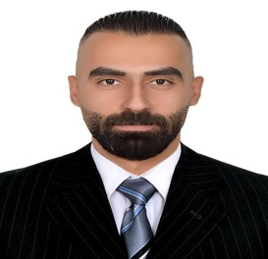

|  |  |  |  |
| --- | --- | --- | --- |
| الاسم الكامل | رامي قصي حسن | | |
| عنوان السكن | بغداد / حي القادسية | | |
| محل الولادة | بغداد | تاريخ الولادة | 21/4/1992 |
| الحالة الاجتماعية | اعزب | الجنس | ذكر |
| الجنسية | عراقي | الديانة | مسلم |

**المؤهلات العلمية:**

|  |  |  |  |
| --- | --- | --- | --- |
| أسم الجامعة | كلية النسور الجامعة | الكلية او المعهد | كلية الهندسة / قسم هندسة حاسبات |
| التحصيل الدراسي | بكلوريوس | سنة التخرج | 2015 |
| الاختصاص | شبكات واتصالات | | |

**معلومات التواصل** :

|  |  |  |
| --- | --- | --- |
| رقم الهاتف | 07717751261 |  |
| الأميل | Ramigolf76@gmail.com | |

**• الخبرات والمهارات :**

|  |  |  |  |  |
| --- | --- | --- | --- | --- |
| **المهارات** | * برنامج Microsoft Office . * صيانة الحاسوب . | | | |
| **الخبرات** | * Data entry& Team leader في قسم تجهيز الوقود في شركة اسيا سيل (مدة العمل سنتين و8 أشهر ) . * في شركة الحياة الجديدة للمقاولات (مدة العمل سنة و6 اشهر ) . * مدخل بيانات في مصرف الشرق الاوسط (مدة العمل 6 اشهر ) . * مدير حسابات وتسويق في شركة المميز لتجارة المواد الصحية (مستمر لحد الان في هذا العمل ) . * العمل في مجال الاستيراد والتصدير مع عدة شركات (مستمر لحد الان في هذا العمل ). | | | |
| **اللغات** | **اللغة** | **التحدث** | **القراءة** | **الكتابة** |
| **العربية** | **ممتاز** | **ممتاز** | **ممتاز** |
| **الإنكليزية** | **جيد** | **جيد** | **جيد** |